Safari
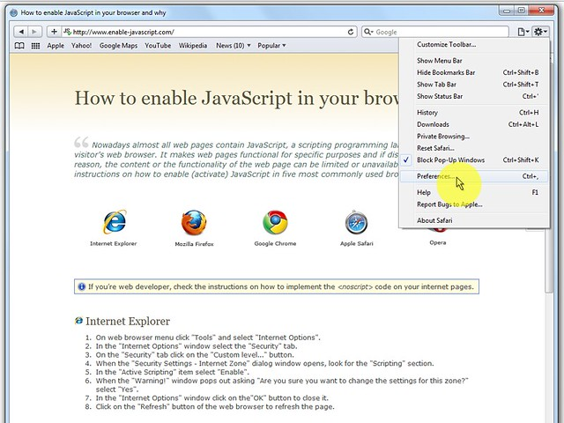
- En el menú del navegador web, haga clic en "Editar" y seleccione "Preferencias".
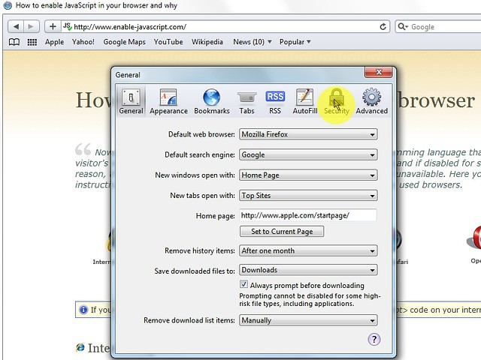
- En la ventana "Preferencias", seleccione la pestaña "Seguridad".
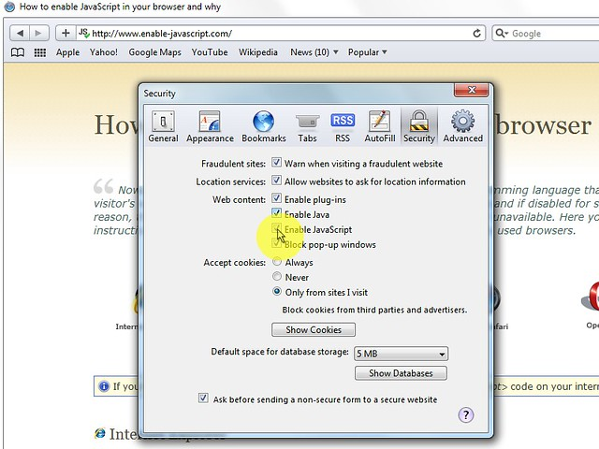
- En la sección de la pestaña "Seguridad" "Contenido web" marque la casilla de verificación "Habilitar JavaScript".
- Haga clic en el botón "Volver a cargar la página actual" del navegador web para actualizar la página.

